**FORMATO PARA EL DESARROLLO DE COMPONENTE FORMATIVO**

| PROGRAMA DE FORMACIÓN | Tecnólogo en aseguramiento de la calidad de software |
| --- | --- |

| COMPETENCIA | 220501099 - Probar la solución de acuerdo con parámetros técnicos y modelos  de referencia | RESULTADOS DE APRENDIZAJE | 220501099-01. Planificar pruebas del producto de acuerdo con parámetros técnicos y modelos de referencia. |
| --- | --- | --- | --- |

| NÚMERO DEL COMPONENTE FORMATIVO | CF11 |
| --- | --- |
| NOMBRE DEL COMPONENTE FORMATIVO | Fundamentos de la calidad del software |
| BREVE DESCRIPCIÓN | En este módulo el aprendiz identifica que un software con calidad implica la utilización de metodologías o procedimientos estándares para el análisis, diseño, programación y prueba del software que permitan uniformar la filosofía de trabajo, en aras de lograr una mayor confiabilidad, mantenibilidad y facilidad de prueba, a la vez que eleven la productividad, tanto para la labor de desarrollo como para el control de la calidad del software. |
| PALABRAS CLAVE | *Bug*, certificación, errores, incidencias, pruebas. |

| ÁREA OCUPACIONAL | 2 - CIENCIAS NATURALES, APLICADAS Y RELACIONADAS |
| --- | --- |
| IDIOMA | Español |

1. **TABLA DE CONTENIDO:**

**Introducción**

1. Descripción de la Idea de Negocio

1.1. Empresa

1.2. Misión

1.3. Visión

1.4. Objetivos

2. Marco de referencia

2.1. Proceso de desarrollo de software

2.2. Estándares ISO/IEC 25000 SQuaRE, ISO/IEC 15504, IEEE.

2.3. Modelo CMMI

2.4. Calidad en el proceso de desarrollo de software

2.5. Modelos de referencia para la calidad en el proceso

2.6. Calidad del software relacionada con el producto

2.7. Calidad relacionada con las personas

2.7.1. PSP/TSP

2.7.2. SCRUM

2.7.3. Calidad de software en metodologías àgiles

2.7.4. Metodología XP Programación Extrema

3. Documentar el proceso de calidad de software.

3.1. Diseñar los instrumentos de calidad de software.

3.2. Aplicar los instrumentos de calidad de software

3.3 Análisis y entrega de resultados.

1. **DESARROLLO DE CONTENIDO:**

**Introducción**

Le damos la bienvenida al componente formativo “Fundamentos de la calidad del Software”. Para comenzar el recorrido por el mismo, visite el recurso didáctico que se muestra a continuación:



**1. Descripción de la idea de negocio**

La idea de negocio es el servicio o producto que se desea ofrecer al mercado, lo cual se requiere de un plan de negocio que debe incluir misión, visión, objetivos de la empresa y la estrategia para alcanzarlos, así como la estructura organizacional y la inversión para financiar el proyecto. No obstante, todo empieza cuando se tiene una idea de negocio para posteriormente materializarla por escrito en un documento teniendo en cuenta cinco elementos, veamos.



La estructura ideológica corresponde con los valores misionales de cualquier empresa, por lo tanto, es necesario describir en la idea de negocio la misión, visión y los objetivos que se intentan lograr. La presentación ante sus potenciales inversionistas y demás colaboradores, recae de alguna forma en esta claridad, desde lo que es actualmente la empresa y cómo se proyecta a un futuro, como puede comprenderse en los elementos que le conforman:



**2. Marco de referencia**

Un Marco de Referencia aporta las directrices y saberes teóricos obtenidos con base en un estudio, una investigación y un análisis previo, que permite estimar en este caso que un proceso de calidad fundamentado a través del estudio e investigación; estaría en la capacidad de plantear mejores prácticas y definir procedimientos que optimicen dicho proceso, para garantizar que éste represente una mejora en el proceso de calidad y en la calidad del producto. Por lo anterior este marco de referencia contiene los fundamentos de la calidad del software que permitirá construir un plan de pruebas teniendo en cuenta el proceso de desarrollo de software, los modelos de desarrollo, metodologías de desarrollo tradicionales y ágiles, estándares de calidad, planificación de pruebas de software y la documentación que se debe realizar en el proceso de calidad de software tal como se describen a continuación.

**2.1 Proceso de desarrollo de Software**

El proceso de desarrollo o ciclo de vida del software, requiere de una serie de etapas con el objetivo de garantizar que el programa desarrollado es fiable, eficiente, seguro y cumple con los requerimientos de los usuarios finales.

Este proceso de desarrollo contiene una serie de fases que permiten validar el proceso de desarrollo del software garantizando que se cumplan con los requerimientos para la verificación y aplicación de los procedimientos de desarrollo, comprobando las metodologías y técnicas usadas. Este proceso es muy aplicable en los casos en donde se utilicen metodologías tradicionales como la metodología en cascada, que se describe a continuación, las fases que ésta contiene y en qué momento se realiza las pruebas de calidad de software.

**Metodología cascada**

El desarrollo en cascada es un proceso lineal por lo que se identifica en separar los procesos del desarrollo de software en diferentes fases que son sucesivas en el contexto de la ejecución del proyecto. A diferencia de los modelos iterativos, cada una de las fases se ejecuta una sola vez, y el resultado de cada fase es un insumo para la siguiente. Esta metodología es usada especialmente en el proceso de desarrollo de software.



**2.2. Estándares ISO/IEC 25000 *SQuaRE*, ISO/IEC 15504, IEEE.**

| Certificación ISO: la clave para garantizar la gestión de calidad |  Administración | Apuntes empresariales | ESAN | En un proceso de calidad de software se debe identificar las normas ISO (Organización Mundial para la Estandarización), que proporcionan guías que a su vez aportarán especificaciones, de aspecto internacional, a los servicios, productos y sistemas de una empresa para garantizar una óptima eficiencia y calidad en cuanto a un producto o servicio y a su funcionamiento y resultados. Por lo tanto, se deben tener en cuenta los estándares descritos en este apartado con el objetivo de seguir patrones que permitan asegurar la calidad a través del análisis de los estándares que se utilizan en la actualidad. |
| --- | --- |





La familia de normas ISO/IEC 25000 está constituida en cinco divisiones, tal como se aprecia a continuación.

**Figura 1**

*Familia de normas ISO/IEC 25000*



Nota. <https://iso25000.com/index.php/normas-iso-25000>

**División de Gestión de Calidad - ISO/IEC 2500n**

Las normas en este punto definen todos los modelos, términos y definiciones comunes referenciados por todas las otras normas de la familia 25000. Actualmente esta división se encuentra formada por:



En el siguiente recurso podrá apreciar las características de cada una de las normas, en relación a los productos de software, veamos:



**Ventajas y desventajas de la ISO 25000:**

Cuando se implementa esta norma, es importante reconocer tanto las ventajas como las desventajas de la ISO 25000, que mostrará un panorama para entender su reconocimiento en el sector de la calidad.



**2.3 Modelo CMMI**

Este modelo es uno de los que más utilizan las empresas de desarrollo de software, por lo tanto, se debe comprender que si se utiliza este modelo su objetivo es auditar el cumplimiento de normas de calidad partiendo de la medición con niveles de madurez, además se enfoca en la mejora continua del producto en todo su ciclo de vida, impulsar la eficiencia y asegurar la calidad, de esta forma se reducen los riesgos en el proceso de desarrollo. A continuación, se presentan los elementos de un modelo CMMI.

**Modelo de desarrollo CMMI (*Capability Maturity Model Integration*)**

Cuando se desea mejorar algunos procesos de negocio, construir productos de calidad para satisfacer las necesidades del cliente y colaborar en el cumplimiento de los requerimientos de la norma ISO e instaurar prácticas de mejora continua se debe utilizar este modelo puesto que es un modelo de capacidad y madurez, que además permite efectuar una apreciación de la madurez del proceso de desarrollo de software en las empresas.

Los objetivos de CMMI:

* Producción de calidad de productos o servicios.
* Creación de valor para los accionistas.
* Mejora continua en la satisfacción de los clientes.
* Aumento en la cuota de mercado
* Obtener reconocimiento de excelencia en la industria

CMMI presenta dos modelos una está estructurada en cinco niveles de madurez y la otra está estructurada en seis niveles de capacidad. Las áreas de proceso están categorizadas en administración de procesos, administración de proyectos, ingeniería y soporte.

**Estructurada por nivel de madurez**

Un nivel de madurez bien definido con las bases necesarias para evolucionar hacia un proceso de software maduro, Cada nivel proporciona un nivel para la mejora continua del proceso.

Los niveles representados por etapas, consideran cinco niveles de nivel desde el literal 1 hasta el 5, (figura 2.) los cuales son:

* Inicial
* Gestionado
* Definido
* Cuantitativamente gestionado
* Optimizado

**Figura 2**

*Niveles de maduración CMMI por etapas*

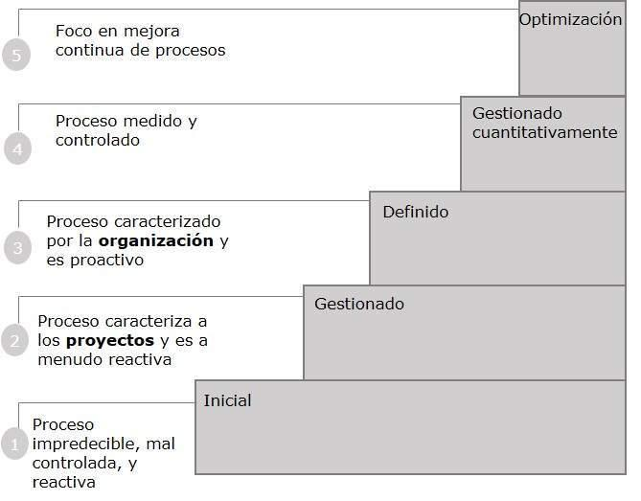

Nota. <https://www.tutorialspoint.com/es/cmmi/cmmi_maturity_levels.htm>

Los niveles de madurez contienen un conjunto de áreas de proceso predefinidas, los cuales se miden por objetivos generales y específicos, estos se aplican a cada conjunto predefinidos de áreas de proceso, veamos su distribución:



**Estructurada por nivel de capacidad**

| niveles de capacidad del modelo cmmi | Un nivel de capacidad bien definida y establecida sobre una meseta evolutiva, permite describir la capacidad de la organización en relación con un área de proceso determinada, en donde deben tenerse en cuenta las prácticas específicas y genéricas, las mismas que puedan ser extendidas a otras áreas o a otros procesos de la organización relacionados. Cada nivel es una capa en la base que permite una mejora continua con respecto a un proceso particular.  En otras palabras, podemos decir que los niveles de capacidad son acumulativos, los cuales a medida que se está en las capas superiores de los niveles, también se impactan las características de los inferiores. |
| --- | --- |

En CMMI en una representación continua se cuenta con seis niveles de capacidad asignados por los rangos de números del 0 al 5 descritos de tal manera:

* 0 - Incompleto
* 1 - Se ha realizado
* 2 - Administrativo
* 3 - Definido
* 4 - Cuantitativamente gestionado
* 5 – Optimizado

Esta representación es un conjunto predefinido de áreas de proceso, que se mide por el logro de los objetivos tanto genéricos como específicos. En el siguiente recurso educativo se describen las características de cada nivel de madurez en detalle, veamos:



**2.4 Calidad en el proceso de desarrollo de Software**

Recordemos que la construcción de software está basada en unas fases que permiten incrementar el producto desde sus cimientos hasta obtener un producto base, esto es posible ya que en el proceso se implementan diferentes estrategias y metodologías, el gran desafío está, en cómo construir un producto que se pueda validar rápidamente y que contenga los niveles adecuados de calidad. La naturaleza de los requisitos de software es cambiante lo cual complica la precisión de los equipos, demorando posiblemente el tiempo, los recursos y el presupuesto asignado.

La calidad de software es un área importante en el proceso de desarrollo que busca estar en constante validación de la calidad del producto software, por lo general en el diseño de un plan de aseguramiento de calidad. Por ello es de importancia tener en cuenta los siguientes conceptos y su aplicación práctica en el ciclo de desarrollo de software:

**Figura 3**

*Conceptos y aplicación práctica en el desarrollo del software*













La calidad del software, puede medirse hasta la fase de implementación, pero de ser detectados allí los problemas de construcción del producto, implicaría costos extras, por esta razón se aconseja atender y solucionar los posibles errores en las fases iniciales, como en el diseño. Por lo tanto, es necesario tener en cuenta el proceso de SQA durante las etapas iniciales de la construcción del producto, puesto que es donde se definen las características de éste y lo que debe garantizar para satisfacer las necesidades implícitas y explícitas. Si el diseño y los requerimientos no están correctamente definidos, es decir que son ambiguos, incompletos o son incoherentes, al momento de implementar el producto va a ser muy costosa su corrección.

**Funciones del aseguramiento de la calidad del software (SQA)**

El rol para SQA es brindar a la metodología de desarrollo de *software,* ya la administración, la seguridad de que procesos oficialmente establecidos están siendo implementados, teniendo en cuenta:



**Principios de aseguramiento de la calidad de software (SQA)**

Para poder realizar el aseguramiento de la calidad de software (SQA) se deben tener en cuenta diversos principios básicos:



**Componentes del aseguramiento de la calidad de software (SQA)**

El aseguramiento de la calidad de software debe incluir los siguientes componentes.



**Proceso del aseguramiento de la calidad de software (SQA)**

En el proceso de aseguramiento de la calidad de software se encuentran tres etapas.



**2.5 Modelos de Referencia para la calidad en el proceso**

| MODELOS DE CALIDAD DE SOFTWARE by Mónica Bóhorquez | En la calidad de software es importante involucrar el valor de los requerimientos explícitos e implícitos del producto, con el propósito de medir la calidad, los estándares y modelos de calidad existentes.  Estos modelos de calidad tienen un conjunto de factores que pueden ser medidos directamente como unidades de tiempo y errores, pero también indirectamente como la facilidad de mantenimiento. |
| --- | --- |

Los modelos de calidad son documentos que constituyen una parte importante de las mejores prácticas, plantean aspectos de administración en la cual las organizaciones deben hacer énfasis, además componen diversas prácticas que facilitan la medición de los avances en la calidad.

Los estándares de calidad además de ser una guía para alcanzar la calidad y la productividad, permiten especificar una serie de criterios de desarrollo para orientar la manera en que se emplea la ingeniería de software. A continuación, se nombran los modelos más importantes que evalúan la calidad del producto de software:

**Modelo Mc Call**

Este modelo fue diseñado por Jim Mc Call en 1977. Para el análisis de la calidad de software, este modelo determina 3 aspectos, también describe 11 factores y menciona 23 criterios. Las métricas encontradas en este modelo son una serie de preguntas que ponderan un determinado atributo del producto de software numéricamente. En la siguiente tabla se establecen los criterios de calidad relacionados con los factores de calidad.

**Tabla 1**

*Modelo Mc Call, factores de calidad del software*

| PERSPECTIVAS | FACTORES | CRITERIOS |
| --- | --- | --- |
| Operatividad del Producto: factores de calidad que influyen en el grado en que el software cumple con su especificación. | Usabilidad: La facilidad de uso del software. | Operatividad  Entrenamiento  Comunicación |
| Integridad: La protección de programa del acceso no autorizado | Control de Acceso  Auditoría de Acceso |
| Corrección: El grado en que una funcionalidad coincide con su especificación. | Rastreabilidad  Completitud  Consistencia |
| Fiabilidad – confiabilidad: La capacidad de los sistemas de no fallar / la medida en que falla el sistema | Consistencia  Exactitud  Tolerancia a fallos |
| Fiabilidad – confiabilidad: La capacidad de los sistemas de no fallar / la medida en que falla el sistema | Eficiencia en Ejecución  Eficiencia en Almacenamiento |
| Revisión del Producto: factores de calidad que influyen en la capacidad de cambiar el producto de software. | Mantenibilidad: Esfuerzo requerido para localizar y arreglar un fallo en el programa dentro de su entorno operativo. | Simplicidad  Concreción |
| Facilidad de Prueba: La facilidad del programa de realizar pruebas para asegurarse de que está libre de errores y cumple con su especificación. | Simplicidad  Instrumentación  Auto-descripción  Modularidad |
| Flexibilidad: La facilidad de hacer los cambios necesarios según lo solicitado en el entorno operativo | Auto-descripción  Capacidad de expansión Generalidad  Modularidad |
| Transición del Producto: factores de calidad que influyen en la capacidad de adaptar el software a los nuevos entornos | Reusabilidad: La facilidad de reutilización de software en un contexto diferente. | Auto-descripción  Generalidad  Modularidad |
| Interoperabilidad: El esfuerzo requerido para acoplar el sistema a otro sistema. | Modularidad  Similitud de comunicación  Similitud de datos Independencia del sistema Independencia de la máquina |
| Interoperabilidad: El esfuerzo requerido para acoplar el sistema a otro sistema. | Auto-descripción Independencia del sistema Independencia de la máquina |

Nota. https://bit.ly/30x66Bv



**Modelo FURPS**

Este modelo lo desarrolló Hewlett-Packard en el año 1987. Incluye el desarrollo de una serie de factores de calidad de software, teniendo en cuenta el acrónimo de **FURPS**: funcionalidad (*Functionality*), usabilidad (*Usability*), confiabilidad (*Reliability*), desempeño (*Performance*) y capacidad de soporte (*Supportability*). En la siguiente tabla se establece el diagrama de FURPS, los factores y los criterios de calidad.

**Tabla 2**

*Modelo FURPS, factores de calidad del software*

| FACTORES | CRITERIOS |
| --- | --- |
| Funcionalidad | Características y capacidades del programa Generalidad de las funciones  Seguridad del Sistema |
| Usabilidad | Factores Humanos  Factores Estéticos  Consistencia de la interfaz  Documentación |
| Confiabilidad | Frecuencia y severidad de fallos  Exactitud de las salidas  Tiempo medio de fallos  Capacidad de recuperación ante fallos Capacidad de predicción |
| Rendimiento | Velocidad de procesamiento  Tiempo de respuesta  Consumo de recursos  Rendimiento efectivo total  Eficacia |
| Capacidad de Soporte | Extensibilidad  Adaptabilidad  Capacidad de Prueba  Capacidad de configuración  Compatibilidad  Requisitos de instalación |

Nota. https://bit.ly/3CpAE4Y

**Modelo BOHEM**

Este modelo plantea una jerarquía en forma de árbol con tres ramas y con ciertos niveles, lo cual hace que el *software* sea de gran utilidad enfocándose en tres aspectos: portabilidad, facilidad de uso y facilidad de mantenimiento. El modelo *BOHEM* se diseña en tres niveles:

* Aplicaciones primarias.
* Construcciones Intermedias (factores)
* Construcciones Primitivas.
* Métricas que establecen valores para los criterios (construcciones primitivas)

En la siguiente tabla se establece el diagrama de *BOHEM*.

**Tabla 3**

*Modelo BOHEM, factores de calidad del software*

| FACTORES | CRITERIOS |
| --- | --- |
| Portabilidad | Independencia dispositivos  Completitud |
| Fiabilidad | Completitud  Exactitud  Consistencia |
| Eficiencia | Eficiencia dispositivo  Accesibilidad |
| Ingeniería humana | Accesibilidad  Comunicatividad  Estructuración  Auto-descripción |
| Comprensibilidad | Consistencia  Estructuración  Auto-descripción  Concisión  Legibilidad  Expansibilidad |
| Modificabilidad | Estructuración |

Nota. https://bit.ly/3ClYT41

**ISO/IEC 9126**

Es un estándar internacional para la evaluación de la calidad del software, que se aplica a diversos tipos de software. No obstante, en el 2005 fue reemplazado por el conjunto de normas SQuaRE. Sus características se pueden observar en la siguiente tabla.

**Tabla 4**

*Modelo ISO/IEC 9126, Criterios asociados a factores de calidad*

| FACTORES | CRITERIOS |
| --- | --- |
| Funcionalidad | Adaptabilidad  Exactitud  Interoperabilidad  Seguridad |
| Usabilidad | Comprensibilidad  Aprendizaje  Operatividad  Atractivo |
| Mantenibilidad | Análisis  Cambio  Estabilidad  Prueba |
| Fiabilidad | Madurez  Tolerancia a fallos  Recuperabilidad |
| Eficiencia | Comportamiento del tiempo  Uso de los recursos |
| Portabilidad | Adaptabilidad  Instalación  Coexistencia  Reemplazo |

Nota. https://bit.ly/3kL4JWu

**2.6 Calidad del software relacionada con el producto**

Los clientes determinan según su percepción que el producto software satisface sus necesidades y expectativas a partir de aplicar un proceso de calidad de software, puesto que se establecen actividades para asegurar que el desarrollo de software en todos los proyectos es de calidad. Por otra parte, el propósito de asegurar la calidad de un producto es detectar diversos problemas en las fases iniciales del desarrollo del software estimando que es menos costoso su corrección. Cabe aclarar que la calidad de software de un producto puede medirse una vez en la fase de implementación o terminado completamente o cuando el producto está en producción, no obstante, este hecho implicaría amplios costos para la compañía de software a diferencia de detectar y resolver los problemas en las fases iniciales como el diseño o en los requerimientos que generaría una reducción de los costos en cuanto a los cambios a realizar.

| 6 Criterios de calidad de productos | Blog MBA Cámara de Comercio de Málaga | Una de varias funciones de la calidad de software es establecer estándares, procesos y planes con el objetivo de satisfacer las políticas de la organización y se ajusten a las necesidades de cada proyecto en particular para asegurar la calidad del producto software, por lo tanto, la calidad del Software está dividida en:  ● La calidad del producto obtenido.  ● La calidad del proceso de desarrollo. |
| --- | --- |

Las anteriores dependen una de otra puesto que para alcanzar calidad en un producto es pertinente que haya calidad en el proceso de desarrollo. El objetivo que se determine para la calidad del producto, establecerá los propósitos del proceso de desarrollo. Los requerimientos de calidad más significativos del proceso de software son:

* Que genere los resultados esperados.
* Los resultados deberán estar basados en definiciones correctas.
* Los resultados deberán ser mejorados teniendo en cuenta los objetivos del negocio.

**Factores que afectan o determinan la calidad del software**

El objetivo general de la ingeniería del software, es la producción de software con capacidad para realizar con exactitud las tareas expresadas en su especificación, y esta calidad puede ser considerada desde dos perspectivas diferentes: la óptica del desarrollador y la del cliente o usuario final. Los factores que afectan al desarrollador se denominan externos e internos, veamos en el siguiente recurso educativo una breve explicación de cada uno de estos:



**Costo de los defectos**

Los costos de calidad son importantes para conseguir productos de calidad. Por lo que se establecen actividades para prevenir, mejorar o detectar la baja calidad que puede haber en los productos software.

En la aplicación de la calidad de software, generalmente los ingenieros o empresas comienzan a realizar pruebas y a detectar defectos en el momento en que la aplicación ha sido totalmente construida lo cual no es una acción correcta, ya que, si observamos la figura 4, es esta aparece una gráfica de costo promedio de filtrado de defectos, y se podrá percibir que mientras más avanzamos en la construcción del software más alto es el costo de las reparaciones y modificaciones

**Figura 4**

*Costo promedio de filtrado de defectos*



Nota. https://bit.ly/3cjKL0y



**2.7 Calidad relacionada con las personas**

La mejora de la calidad de software contiene procesos que ayudan a que los ingenieros de *software* manejen, controlen y mejoren el trabajo, teniendo también la oportunidad de construir equipos auto dirigidos y ser participantes efectivos del mismo, pero se debe tener en cuenta que primero deben tener el conocimiento para controlar y mejorar su trabajo, y después tener el conocimiento para trabajar en equipo. Por lo anterior el ingeniero podrá plantear mucho mejor el trabajo, medir la calidad del producto, mejorar las técnicas y determinar las medidas estándares para desempeño y calidad. En la calidad relacionada con las personas se establecen dos procesos PSP y TSP que proporcionan métodos detallados de planificación y estimación, tal como se muestra en el siguiente punto.

**2.7.1 PSP/TSP**

Personal *Software Process* (PSP) es un proceso diseñado para ayudar a los ingenieros de *software* en el control, manejo y mejora del trabajo que realizan, el cual está basado en la calidad del *software*; para el caso de *Team Software Process* (TSP) es un marco para el desarrollo de *software* que pone igual énfasis en el proceso, producto y trabajo en equipo, la siguiente imagen hace una explicación gráfica a este respecto:

**Figura 5**

*Elementos que configuran los diferentes recursos relacionados con la calidad del software*



**PSP**

| Figura 6  *Flujo del proceso PSP* | El PSP tiene un proceso definido que ayuda a realizar mejor los trabajos, con el fin de reportar y conseguir datos completos y precisos del trabajo que se efectúa de manera individual, por lo tanto mejora el desempeño personal, afectando de esta forma el trabajo del equipo, por otro lado contiene una serie de prácticas exactas para la mejora de la productividad personal y la gestión del tiempo de los ingenieros de software o desarrolladores, en actividades de mantenimiento de sistemas y desarrollo. Está planteado para ser utilizado en modelos de procesos CMMI o ISO 15504 y está orientado tanto a estudiantes como a ingenieros juniors. |
| --- | --- |

El proceso de esta metodología se clasifica en tres fases, como podemos ver en el siguiente vídeo:



A continuación, se nombran los formatos utilizados en **PSP** y que se fundamentan generalmente en dos medidas importantes:

* El tiempo que se emplea en cada fase y
* Los defectos que se encuentran en cada fase.



Un formato de registro del tiempo debe contener los elementos mostrados en la siguiente figura:

**Figura 7**

*Formato de registro de tiempo*

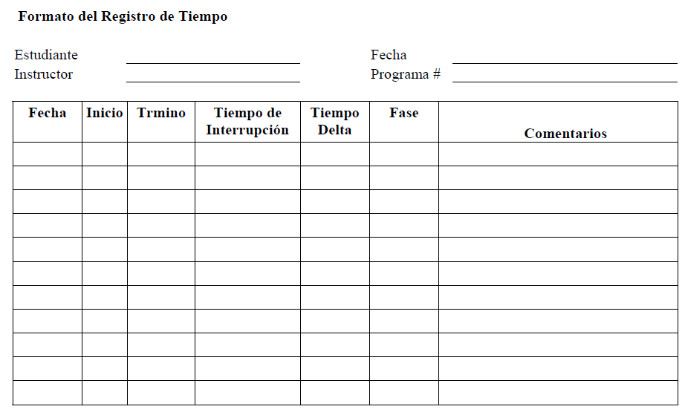

Nota. https://bit.ly/3Duol8z



Un formato de registro de defectos debe contener los elementos que se muestran en la siguiente figura:

**Figura 8**

*Formato de registro de defectos*

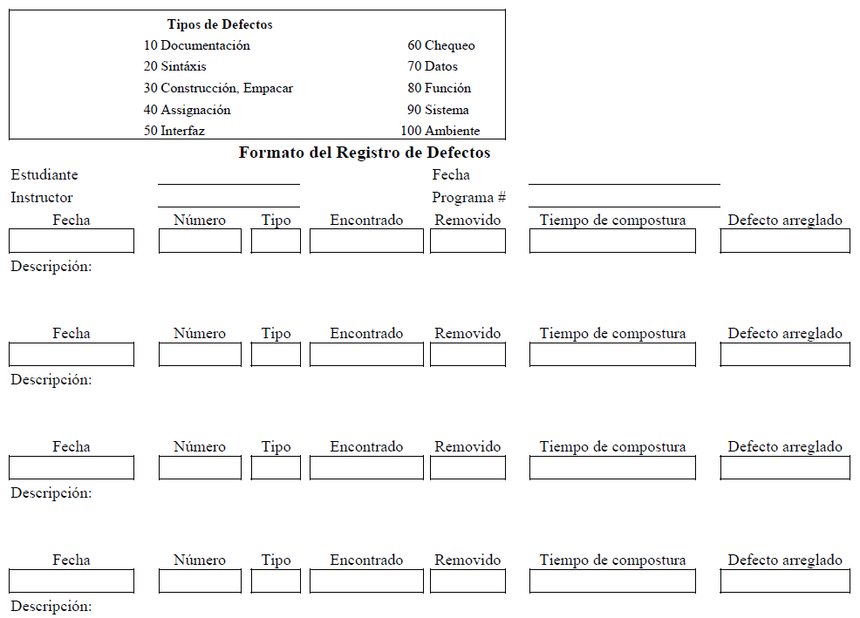

Nota. <https://docs.google.com/document/d/1JamlC_ymiOypuY5_28aYhrq2tNvEnYpeHEgK-ggn-jM/edit>



Un formato de resumen del plan del proyecto debe contener los elementos mostrados en la siguiente figura:

**Figura 9**

*Resumen del plan del proyecto*

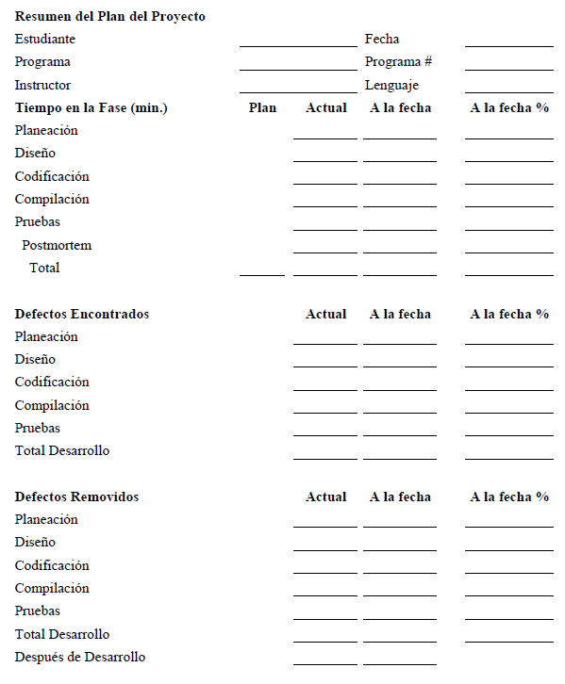

Nota. <https://docs.google.com/document/d/1JamlC_ymiOypuY5_28aYhrq2tNvEnYpeHEgK-ggn-jM/edit>

**TSP**

| **TSP (Team Software Process) timeline | Timetoast timelines** | *Team Software Process* (TSP) es un proceso de desarrollo que está diseñado para orientar a equipos de personas en la planeación, diseño y desarrollo de sistemas de *software* de calidad. Esta metodología administra el desarrollo de los procesos de *software*, garantizando un entorno de trabajo natural y agradable para los equipos. |
| --- | --- |

El TSP contiene una serie de pasos estructurados con indicaciones para realizar las actividades en cada fase del desarrollo del proyecto, además es una herramienta útil referente a formación de equipos para el desarrollo de *software* de calidad, generando una planificación que permite determinar las responsabilidades y los roles en los equipos de trabajo. Para ello el TSP se basa en el PSP para formar profesionales con condiciones idóneas para la realización de proyectos demasiado grandes, además este marco contiene las características para generar planes detallados, utilizar datos de procesos, medir y gestionar la calidad del producto y detallar procesos operacionales.

**Objetivos del TSP**

* Conformar equipos de tal forma que tengan la capacidad de registrar y planear su trabajo, constituir metas bien definidas y que tengan la aptitud para mejorar su propio trabajo a través de la medición del mismo.
* Establecer un marco en base a PSP.
* Establecer estándares para medir la calidad y el comportamiento.
* Suministrar métricas para equipos.
* Evaluar los equipos, las responsabilidades y los roles.
* Guías para solución de problemas que se generen en los equipos.
* Establecer una guía para que la mejora continua de procesos esté activa.

**Fases de ciclo de vida de TSP**

A continuación, se muestran las fases en donde se describe unas pautas para realizar un buen desarrollo de software en cabeza del equipo de trabajo, veamos:



**2.7.2 SCRUM**

SCRUM es un marco de trabajo ágil de muy amplio uso en la industria del *software* que se fundamenta en los valores y principios ágiles definidos en el Manifiesto Ágil (2001) y donde se definen tres pilares fundamentales (SCRUMstudy, 2013):



Adicionalmente este marco de trabajo ágil, está estructurado por un conjunto de roles, eventos y artefactos como se observa en la siguiente figura.

**Figura 10**

*Fases y disciplinas de RUP*

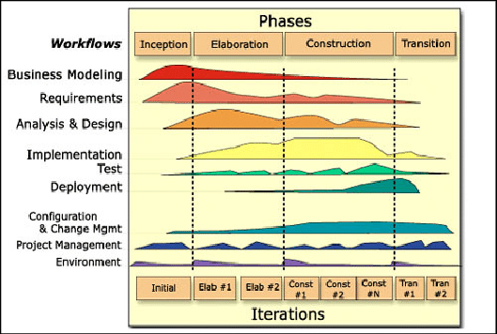

Nota. https://bit.ly/3FqauAN

| Dentro del equipo, hay roles que se dividen en dos categorías fundamentales: los roles centrales que hacen referencia a los requeridos obligatoriamente para la creación de un producto, están altamente comprometidos y de los cuales depende el éxito o no de un proyecto, y también están los roles no centrales que hace referencia a todos el personal interesado en el proyecto, pueden interactuar con el equipo pero no son los responsables del éxito del mismo, dentro de esta categoría entran los *stakeholders*, directivos, gerentes, marketing, asesores, etc. |  |
| --- | --- |

Para representar mejor estas dos categorías se hace referencia a la historia del cerdo y la gallina, como se puede observar a continuación, los roles centrales son el cerdo en la historia y las gallinas los roles no centrales.

**Figura 11**

*Fábula roles de Scrum*



Nota. https://bit.ly/3nrgqTX

Hay tres roles centrales dentro del marco de trabajo de *Scrum* (SCRUMstudy, 2013), estos se describen a continuación:



Además de los roles, *Scrum* define un conjunto de eventos con participantes y objetivos claros que se desarrollan en momentos particulares del flujo general de *Scrum*, a continuación, se detalla cada uno de estos eventos:



Finalmente, el marco de trabajo *Scrum* define un conjunto de artefactos que permiten registrar y gestionar información clave para asegurar los tres pilares fundamentales y proveen información valiosa durante todo el proceso de desarrollo de software. Entre los artefactos representativos de *Scrum* encontramos:



Entre los principales beneficios del marco de trabajo *Scrum* encontramos:

* Es posible gestionar las expectativas del cliente de manera regular ya que este puede y debe participar en las reuniones de revisión por lo que está enterado todo el tiempo del estado actual del proyecto.
* El cliente puede obtener resultados importantes y utilizables desde las primeras iteraciones ya que la lista de producto está priorizada para ofrecer mayor valor en el menor tiempo posible y porque cada finalización de Sprint debe tener como resultado una versión totalmente funcional.
* El proyecto puede iniciar con requerimientos de muy alto nivel y es fácil administrar los cambios.
* La participación constante del cliente permite mitigar riesgos del proyecto desde sus primeras etapas.
* Los procesos de retrospectiva permiten establecer actividades permanentes de mejora continua en función de las experiencias del equipo.

**2.7.3 Calidad de software en metodologías ágiles**

La vertiente ágil en el desarrollo de software pretende distribuir de forma permanente y continua el proceso de desarrollo distribuido en iteraciones rápidas.

Sin embargo, el término de “metodología ágil” es engañoso dado que implica que el enfoque ágil es la única manera de abordar el desarrollo de software. En esta vertiente no se define una serie de pasos o de indicaciones sobre el qué hacer en el proceso de desarrollo de software, por el contrario, trata de una forma de pensar en colaboración y los flujos de trabajo, en el cual se definen una serie de valores que orientan las decisiones respecto a lo que se hace y la forma en que se hace.

Las metodologías ágiles buscan generar una serie de piezas que agregan valor y satisfacción al cliente. En estas metodologías se implementan enfoques flexibles y de trabajo en equipo para mejorar el performance del proceso, con la finalidad de ofrecer mejoras constantes.

|  | Figura 12  *Representación de una iteración en la implementación de una metodología ágil* |
| --- | --- |

**Valores de la metodología ágil**

La metodología ágil nació aproximadamente en el año 2001, dando respuesta a los proyectos gestionados por medio de metodologías en cascada, por lo cual una serie de desarrolladores redactó el manifiesto ágil. En este manifiesto se describieron cuatro características principales las cuales se deberían priorizar por encima de cualquier otra cosa. Por lo cual los equipos que trabajan bajo esta vertiente deben valorar lo siguiente:

* Las personas y las interacciones antes que los procesos y las herramientas
* El software en funcionamiento antes que la documentación exhaustiva
* La colaboración con el cliente antes que la negociación contractual
* La respuesta ante el cambio antes que el apego a un plan





**Figura 13**

*Actividades de los sprints y el reléase simultáneamente*

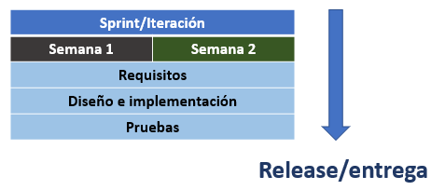



**Principios de las pruebas ágiles (*Agile Testing*)**

Según los principios del *Agile Testing*, las personas que representan la parte de negocio del producto están involucradas en cada iteración del mismo, y el flujo de retroalimentación continua acorta el tiempo de respuesta y la toma de decisiones para integrar en la mejora del producto, estos principios son:



**Cuadrantes de las pruebas en metodologías ágiles**

Para planificar las pruebas ágiles nos podemos basar en los cuadrantes del *agile testing*, que nos aporta una biblioteca de tipos de pruebas que se pueden usar para cumplir con los requerimientos.

Los cuatro cuadrantes son una clasificación que contribuye al momento de planificar las pruebas ágiles, asegurando que se tengan en cuenta los métodos y recursos para alcanzar productos de *software* de calidad.

**Figura 14**

*Cuadrantes de las pruebas ágiles*

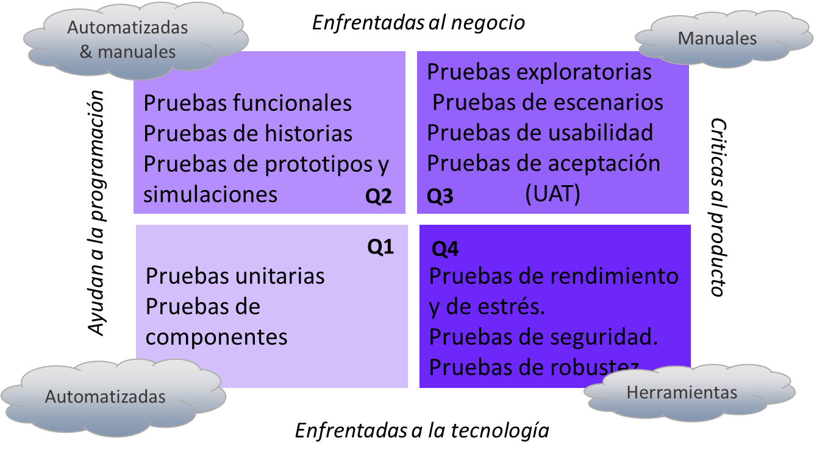

Nota. <https://lisacrispin.com/2011/11/08/using-the-agile-testing-quadrants/>

Cada cuadrante involucra pruebas específicas, las cuales se distribuyen de acuerdo con los roles ejercidos, es así como se tienen dos tipos de pruebas:

* Pruebas de apoyo al equipo (Supporting the Team)
* Pruebas de críticas al producto (Critique the Product)

Veamos en el siguiente recurso educativo, las especificaciones de cada una de estas:



**2.7.4 Metodología XP Programación Extrema**

**XP** es la abreviación comúnmente utilizada para referirse a *Extreme Programming,* el cual es un marco de desarrollo de *software* ágil que busca producir *software* de alta calidad en contextos con requisitos altamente cambiantes, riesgos que involucran tiempos fijos con tecnologías nuevas y equipos de trabajo pequeños ubicados en un mismo sitio.

**XP** define cinco valores (Beck & Andres, 2004), tal como podemos ver a continuación:



Adicional a los valores XP se caracteriza por la definición de un conjunto de 12 prácticas de desarrollo de software que, aunque pueden ser adoptadas de forma aislada tiene mayor relevancia con son desarrolladas en conjunto (Jeffries, 2011):



**3. Documentar el proceso de calidad de software**

La documentación de productos de *software* son artefactos importantes, dado que estos permiten transferir y comunicar aspectos que al revisar o inspeccionar un sistema no se pueden entender rápidamente y suele ser complicado, por tal razón es que se documenta para comprender, compartir y mostrar el comportamiento y la estructura de un sistema o de sus componentes, controlar y visualizar las arquitectura del sistema y controlar el riesgo, además la documentación debe utilizarse para el desarrollo del producto *software* y su mantenimiento en el futuro resaltando que no solo se documenta un proceso respecto a la calidad, sino, también las fases del desarrollo del *software,* requerimientos, análisis, diseño, construcción y pruebas. Sin embargo, cuando se requiere documentar un proceso de calidad de *software* es pertinente tener en cuenta tanto el plan de pruebas como los resultados arrojados que se muestran en los apartados siguientes.

**3.1 Diseñar los instrumentos de calidad de software**

Los instrumentos de calidad de *software* al ser combinados con otras partes son útiles al momento de realizar mediciones, observar y almacenar datos que sean verificables y que se puedan utilizar para mejoras continuas en los procesos de calidad de un producto. Entonces para documentar pruebas de *software* es importante ver el plan de pruebas como un instrumento clave en el diseño y creación de pruebas de software.

**Plan de pruebas**

Un instrumento de gran utilidad para estructurar el proceso de pruebas y la documentación es el plan de pruebas. Por lo tanto, la finalidad es suministrar la información requerida para planear y controlar las actividades relacionadas con las pruebas en el proceso de desarrollo de un producto *software*. Presenta el enfoque para realizar la verificación de los componentes del producto. Todo proceso de desarrollo de *software* debe contar con la implementación de la fase de pruebas.

El personal que se dedica a ejecutar pruebas de software requiere de un plan de pruebas de software, cuyo objetivo es comunicar a todos los involucrados del proyecto: los entregables, ítems a ser certificados, criterios de aprobación y fallos, criterios de suspensión y reanudación, las necesidades de ambiente, las capacitaciones necesarias para los integrales del equipo, riesgos y el laboratorio de usabilidad.



Cada entidad puede definir su propio plan de pruebas basados en buenas prácticas, de acuerdo con las siguientes características, veamos:



**Formatos**

Recordemos que el estándar ISO/IEC/IEEE 29119-3:2013 es un instrumento que suministra una serie de artefactos validados a nivel internacional por las organizaciones a la vanguardia del proceso de desarrollo de software y a su vez al margen de la ejecución de pruebas de software, los de mayor reconocimiento son:



**Artefactos de prueba**

Los productos que resultan del proceso de desarrollo de software son identificados como artefactos, por ejemplo, el código fuente, defectos, plan y script de pruebas.

La calidad de software se compone de artefactos específicos que se forman en las diversas etapas del proceso de SQA, como podemos observar en la siguiente figura.

**Figura 15**

*Artefactos de prueba en las etapas del proceso de SQA*



**3.2 Aplicar los instrumentos de calidad de software**

En la elaboración de un plan de pruebas se debe tener bien claros los requerimientos de usuario que forman la iteración o proyecto, por lo tanto, se debe analizar la información de la especificación de requisitos, la matriz de trazabilidad, especificaciones y diseño funcional, casos de uso, requisitos no funcionales, prototipado e historias de usuario en el caso de metodologías ágiles.

**Implementación del plan de pruebas.**

El plan de pruebas es un documento que describe un conjunto de procedimientos, técnicas y normas para probar un sistema como podemos ver en el siguiente recurso educativo en donde se describen los elementos del mismo,



**Elementos principales para redactar un caso de prueba**

La estructuración de un caso de prueba se convierte en una actividad sin dificultad, si tenemos la información necesaria para su proceso de elaboración, así mismo al momento de verificar un *software* es de mucho aporte, puesto que se transforma en una herramienta esencial en el proceso de registro, seguimiento y control. A continuación, en la siguiente tabla, se describen los elementos principales que debe contener un caso de prueba.

| CASO DE PRUEBA | |
| --- | --- |
| Identificador | Puede ser alfanumérico o numérico. |
| Nombre | Nombre del caso de prueba de manera concisa. |
| Descripción | Objetivo del caso de prueba, también describe que probara, en ciertas ocasiones se incluye el ambiente de pruebas. |
| Numero de orden  Ejecución | Orden en la cual se ejecuta el caso de prueba, en la situación de que se tengan múltiples casos de prueba. |
| Requerimiento asociado | Si se plantea un caso de prueba se debe saber a qué requerimiento va asociado para mantener la trazabilidad. |
| Precondición | Estado en la cual se debe encontrar el sistema antes de comenzar la prueba. |
| Postcondición | El estado en que debe encontrarse el sistema luego de ejecutar la prueba. |
| Resultado esperado | Objetivo que debe ser alcanzado posterior a la prueba. |

**Elementos principales para redactar un script de prueba**

Este artefacto es responsabilidad del *tester*, siendo este quien lo escribe y lo ejecuta. En el siguiente recurso educativo, se nombran los elementos principales que debe contener un script de prueba.



**Creación del plan de pruebas para proyectos ágiles (Agile Testing)**

Un *release* define funcionalidades que ya están disponibles para el cliente. Por lo tanto, una planificación de un *release* tiene ciertos elementos:



Estos elementos se describen en un plan de pruebas, sin embargo, es posible que en los equipos se tome la decisión de no diseñarlo, en ese sentido se recomienda que los *tester* tomen notas o documente los factores más importantes relacionados con las pruebas en cada *release*.

Para realizar pruebas de *software* en una metodología ágil, comenzamos por redactar el plan de pruebas teniendo en cuenta que se puede actualizar en cada sprint.

Un plan de pruebas ágiles debe incluir:

* + - 1. Introducción.
      2. Alcance.
      3. Recursos en este caso el nombre de los *tester*.
      4. Descripción de funcionalidades a probar.
      5. Los tipos de pruebas (Pruebas de rendimiento, pruebas de aceptación (UAT)) que se van a realizar.
      6. Infraestructura lista.
      7. Suposiciones, plan de riesgos y los entregables que se producirán al final.

**3.3 Análisis y entrega de resultados**

Una vez ejecutadas las pruebas se deben analizar los resultados y los fallos detectados, teniendo en cuenta el reporte de defectos, directrices para detectarlos y el informe de resultados de pruebas. Para ello se puede realizar lo descrito a continuación:



**Incidencias detectadas**

La gestión de incidencias es un elemento central e importante en el proceso de calidad de software puesto que es en este punto donde se tienen en cuenta los errores (Bugs). Por lo tanto, el propósito de las incidencias detectadas es precisamente generar su corrección, de tal manera que sea mínimamente probable que el error se repita.

**Ciclo de vida de una incidencia**

Un sistema de gestión de incidentes debe manejar los errores de software teniendo en cuenta el proceso (figura 16) este se adapta a proyectos de software en fase de desarrollo, mas no en ambiente de producción.

**Figura 16**

*Ciclo de vida de una incidencia de software (Bug)*

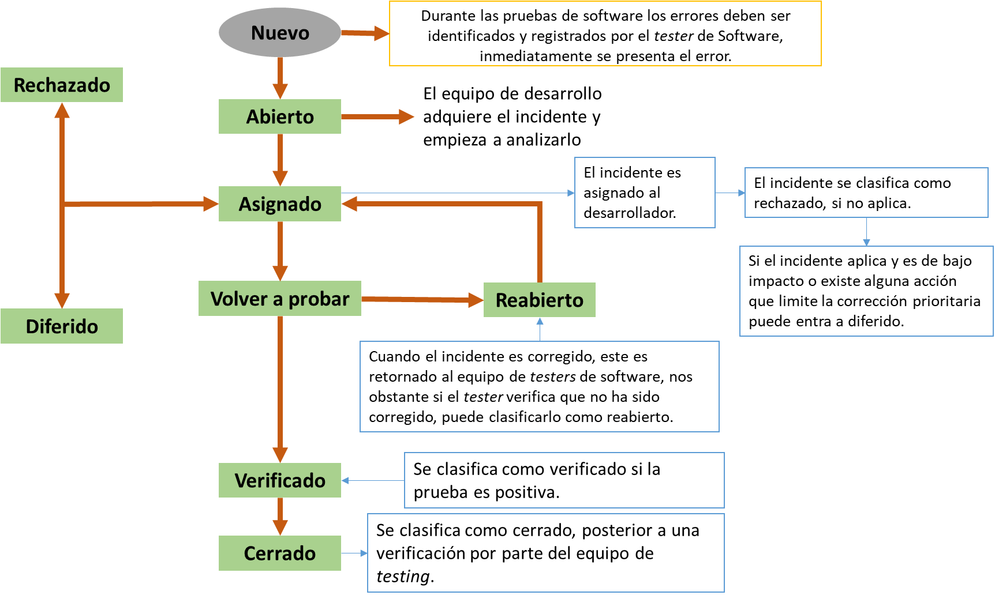

1. **SÍNTESIS**

Los Fundamentos de Calidad del Software, contiene elementos que permiten hacerse una idea del contexto en el que se mueve el aseguramiento de la calidad del software en sus dos manifestaciones (procesos y producto) y en sus dimensiones de gestión y desarrollo.

Contempla desde la idea de negocio, teniendo en cuenta las características misionales empresariales, como elemento señalizador del horizonte que provee este tipo de proyectos, hasta los marcos de referencia que existen no solo desde el ISO, sino además involucrando el modelo CMMI, junto con lo correspondiente a la calidad del software relacionada con el producto y con las personas.

En relación a éste último componente relacionado con las personas, involucra modelos como PSP/TSP, SCRUM, y las características correspondientes a las metodologías ágiles y XP.

Por último, se describe la documentación requerida en el proceso de diseño, aplicación y análisis de resultados, esto con el fin de comprobar y verificar idoneidad desde el proceso de calidad del software, además de garantizar un producto bien hecho. En el mapa conceptual podrá hacer un breve recorrido sobre las temáticas abordadas.

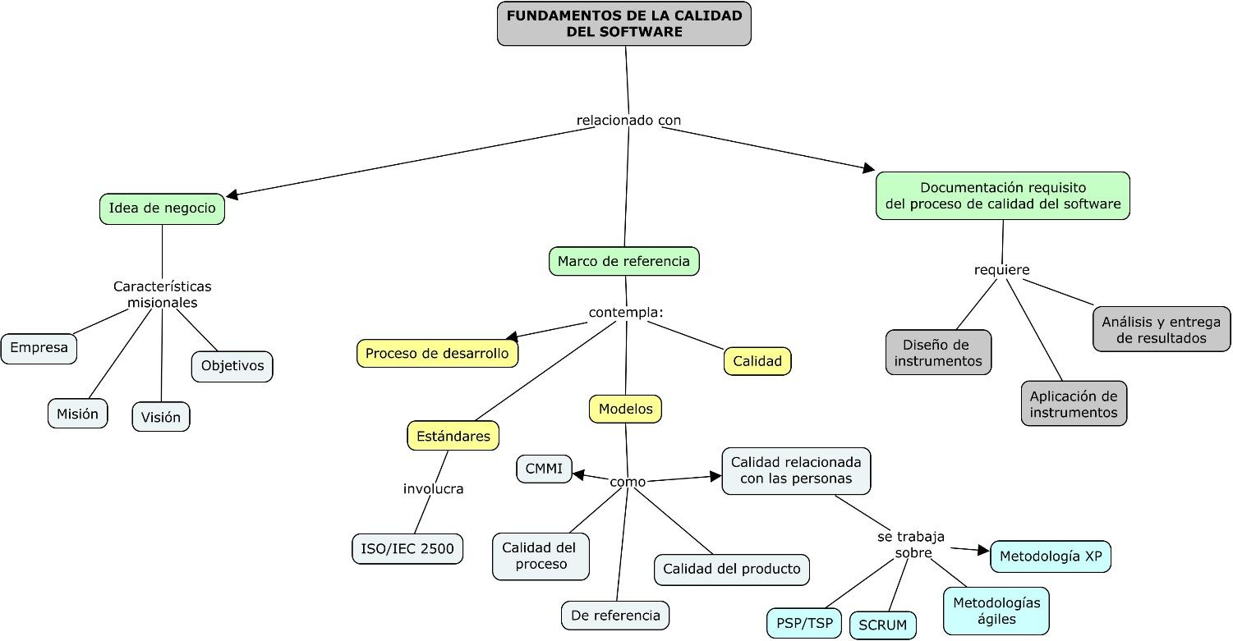

1. **ACTIVIDADES DIDÁCTICAS (OPCIONALES SI SON SUGERIDAS)**

| DESCRIPCIÓN DE ACTIVIDAD DIDÁCTICA | |
| --- | --- |
| Nombre de la actividad | Cuestionario acerca de fundamentos de calidad de software |
| Objetivo de la actividad | Afianzar los conceptos más importantes asociados a la calidad del software, modelos y metodologías de desarrollo y plan de pruebas. |
| Tipo de actividad sugerida | Preguntas de selección múltiple con única respuesta. |
| Archivo de la actividad  (Anexo donde se describe la actividad propuesta) | Actividad didáctica. Anexo1_Actividad_1_CF11 |

1. **MATERIAL COMPLEMENTARIO**

| Tema | Referencia APA del material | Tipo de material  (Video, capítulo de libro, artículo, otro) | Enlace del recurso o  archivo del documento o material |
| --- | --- | --- | --- |
| Calidad en el Proceso de Desarrollo de Software | Galin, D. (2004). *Software Quality From theory to implementation. Pearson Education Limited.* (Consultado 6/11/2021) en <http://desy.lecturer.pens.ac.id/Manajemen%20Kualitas%20Perangkat%20Lunak/ebook/Software%20Quality%20Assurance%20From%20Theory%20to%20Implementation.pdf> | Libro | <http://desy.lecturer.pens.ac.id/Manajemen%20Kualitas%20Perangkat%20Lunak/ebook/Software%20Quality%20Assurance%20From%20Theory%20to%20Implementation.pdf> |
| Documentar el proceso calidad de software | Galin, D. (2004). *Software Quality From theory to implementation. Pearson Education Limited.* (Consultado 6/11/2021) en <http://desy.lecturer.pens.ac.id/Manajemen%20Kualitas%20Perangkat%20Lunak/ebook/Software%20Quality%20Assurance%20From%20Theory%20to%20Implementation.pdf> | Libro | <http://desy.lecturer.pens.ac.id/Manajemen%20Kualitas%20Perangkat%20Lunak/ebook/Software%20Quality%20Assurance%20From%20Theory%20to%20Implementation.pdf> |
| PSP/TSP | Callejas Cuervo, M., Alarcón Aldana, A. C., & Álvarez Carreño, A. M. (01 de 06 de 2017). Obtenido de <https://revistas.unilibre.edu.co/index.php/entramado/article/view/428> | Artículo | <https://revistas.unilibre.edu.co/index.php/entramado/article/view/428> |
| Modelo CMMI | Chavarría, A., Bayona Oré, S., & Pastor, C. (2016). Aseguramiento de la Calidad en el Proceso de Desarrollo de Software utilizando CMMI, TSP y PSp. Obtenido de <https://scielo.pt/pdf/rist/n20/n20a06.pdf> | Artículo | <https://scielo.pt/pdf/rist/n20/n20a06.pdf> |
| Diseñar los instrumentos de calidad de software | Ch Ga, F. (2017). Plan de pruebas de software. Obtenido de mundotesting: <https://mundotesting.com/plan-de-pruebas-de-software/> | Página Web | <https://mundotesting.com/plan-de-pruebas-de-software/> |
| Calidad de software en metodologías agiles | Canós, J. H., Letelier, P., & Penad, C. (s.f.). Metodologías Ágiles en el Desarrollo de Software. Obtenido de <http://aleteya.cs.buap.mx/~jlavalle/papers/agileMethodology/TodoAgil.pdf> | Artículo | <http://aleteya.cs.buap.mx/~jlavalle/papers/agileMethodology/TodoAgil.pdf> |

1. **GLOSARIO**

| TÉRMINO | SIGNIFICADO |
| --- | --- |
| Incidencia | Suceso que se produce durante una actividad y puede causar, una disminución de calidad de este. |
| PSP | Personal Software Personal |
| QA | Calidad de software |
| SQA | Aseguramiento de la calidad de software |
| TSP | Teams Software Personal |

1. **REFERENCIAS BIBLIOGRÁFICAS**

Beck, K., & Andres, C. (2004b). *Extreme Programming Explained: Embrace Change, 2nd Edition (The XP Series)* (2nd ed.). Addison-Wesley.

Bustamante Ramírez, J. (2011). Sistema de informes para pruebas de software. Obtenido de <http://bibliotecadigital.iue.edu.co/xmlui/handle/20.500.12717/153>

Clemente, P. J., & Gómez, A. (2014). Aplicación de un proceso de mejora continua en una. Obtenido de <http://hdl.handle.net/2099/15497>

Jeffries, R. (2011). *What is Extreme Programming?* Ronjeffries.Com. <https://ronjeffries.com/xprog/what-is-extreme-programming/>

Kruchten, P. (2003). The Rational Unified Process: An Introduction (3rd Edition) (3rd ed.). Addison-Wesley Professional.

Maida, EG, Pacienzia, J. (2015). Metodologías de desarrollo de software [en línea]. Tesis de Licenciatura en Sistemas y Computación. Facultad de Química e Ingeniería “Fray Rogelio Bacon”. Universidad Católica Argentina, 2015. Disponible en: <https://bit.ly/3hJMwXP> [Fecha de consulta: 17-sep-2021]

Manifiesto por el Desarrollo Ágil de Software. (2001). Agilemanifesto.Org. <https://agilemanifesto.org/iso/es/manifesto.html>

Martin, J. (1991). *Rapid* Application Development. Macmillan Coll Div.

Mera Paz, J. A. (19 de 10 de 2016). Pruebas de Calidad software. Obtenido de <https://repository.ucc.edu.co/handle/20.500.12494/962>

Royce, W.W. (1970) Managing the Development of Large Software Systems. Proceedings of IEEE WESCON, 26, 328-388.

SCRUMstudy. (2013). A Guide to the Scrum Body of Knowledge (*SBOK Guide)* (2013th ed.). VMEdu Inc.

Sommerville, I., Galipienso, M. I. A., & Martinez, A. B. (2005). *Ingenieria del Software*. Pearson Educación.

1. **CONTROL DEL DOCUMENTO**

|  | Nombre | Cargo | Dependencia  *(Para el SENA indicar Regional y Centro de Formación)* | Fecha |
| --- | --- | --- | --- | --- |
| Autor (es) | Ervin Andrade | Experto temático | SENA Regional Cauca CTPI | Octubre /2021 |
| Peter Pinchao | Experto temático | SENA Regional Cauca CTPI | Octubre /2021 |
| María Inés Machado López | Diseñadora Instruccional | Regional Distrito Capital. Centro de Diseño y Metrología | Octubre de 2021 |
| Carolina Coca Salazar | Revisora Metodológica y Pedagógica | Regional Distrito Capital. Centro de Diseño y Metrología | Noviembre de 2021 |
| Sandra Patricia Hoyos Sepúlveda | Revisión y corrección de estilo | Centro para la Industria de la Comunicación Gráfica - Distrito capital | Noviembre de 2021 |

1. **CONTROL DE CAMBIOS**

**(Diligenciar únicamente si realiza ajustes a la unidad temática)**

|  | Nombre | Cargo | Dependencia | Fecha | Razón del cambio |
| --- | --- | --- | --- | --- | --- |
| Autor (es) |  |  |  |  |  |